Ravioli met paddenstoelen en noten
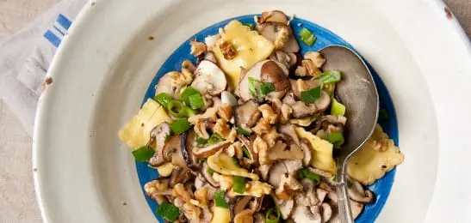
Ingrediënten:
- 1 struikje paksoi 1 bosje radijs
- 2 eetlepels olie azijn
- 2 bosuitjes 200 gram kastanjechampignons
- 100 gram shii-take 50 gram walnoten
- 250 gram volkoren ravioli (zonder vlees, koelvers)
- mespunt oregano
Bereiding:
Maak de paksoi en de radijs schoon en snijd in reepjes en stukjes
Klop een dressing van 1 eetlepel olie, 1 eetlepel water, wat azijn en peper. Meng de dressing door de groente. Was de bosuitjes en snijd ze in ringen.
Maak de paddenstoelen schoon en snijd ze in plakken. Hak de walnoten grof.
Kook de ravioli volgens de gebruiksaanwijzing op de verpakking.
Fruit de bosuitjes zacht in de rest van de olie.
Voeg de paddenstoelen toe en smoor dit al omscheppend 5 minuten. Maak het op smaak met peper en wat oregano.
Meng het paddenstoelenmengsel door de uitgelekte ravioli en strooi de walnoten erover. Geef de salade erbij.

